

**Об утверждении схем пастбищеоборотов на основании геоботанического обследования пастбищ по Акжарскому району Северо-Казахстанской области на 2020-2021 годы**

Постановление акимата Акжарского района Северо-Казахстанской области от 30 июля 2020 года № 125. Зарегистрировано Департаментом юстиции Северо-Казахстанской области 4 августа 2020 года № 6470

      В соответствии с подпунктом 10) пункта 1 статьи 31 Закона Республики Казахстан от 23 января 2001 года "О местном государственном управлении и самоуправлении в Республике Казахстан", подпунктом 3) пункта 1 статьи 9 Закона Республики Казахстан от 20 февраля 2017 года "О пастбищах" акимат Акжарского района Северо-Казахстанской области ПОСТАНОВЛЯЕТ:

      1. Утвердить схемы пастбищеоборота на основании геоботанического обследования пастбищ по Акжарскому району Северо-Казахстанской области на 2020-2021 годы, согласно приложениям 1, 2, 3, 4, 5, 6, 7, 8, 9, 10, 11, 12 к настоящему постановлению.

      2. Контроль за исполнением настоящего постановления возложить на курирующего заместителя акима района.

      3. Настоящее постановление вводится в действие по истечении десяти календарных дней после дня его первого официального опубликования.

|  |  |
| --- | --- |
| *Аким Акжарского района* | *Е. Мадьяров* |

|  |  |
| --- | --- |
|  | Приложение 1 |
|  | к постановлению акимата |
|  | Акжарского района |
|  | Северо-Казахстанской области |
|  | от 30 июля 2020 года № 125 |

**Схема пастбищеоборотов на основании геоботанического обследования пастбищ Ленинградского сельского округа Акжарского района**

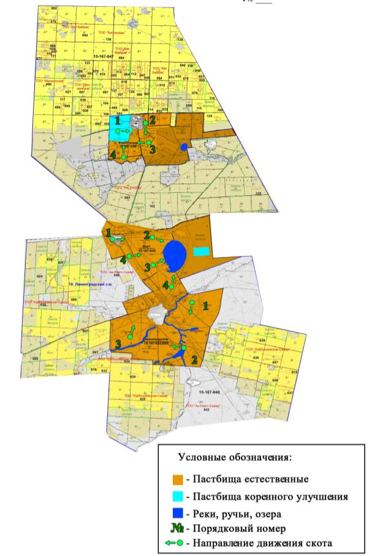

|  |  |
| --- | --- |
|  | Приложение 2 |
|  | к постановлению акимата |
|  | Акжарского района |
|  | Северо-Казахстанской области |
|  | от 30 июля 2020 года № 125 |

**Схема пастбищеоборотов на основании геоботанического обследования пастбищ Кишикаройского сельского округа Акжарского района**

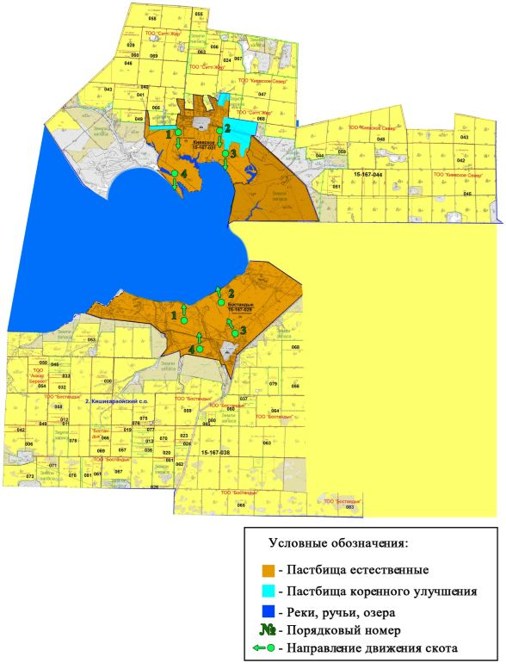

|  |  |
| --- | --- |
|  | Приложение 3 |
|  | к постановлению акимата |
|  | Акжарского района |
|  | Северо-Казахстанской области |
|  | от 30 июля 2020 года № 125 |

**Схема пастбищеоборотов на основании геоботанического обследования пастбищ Алкатерекского сельского округа Акжарского района**

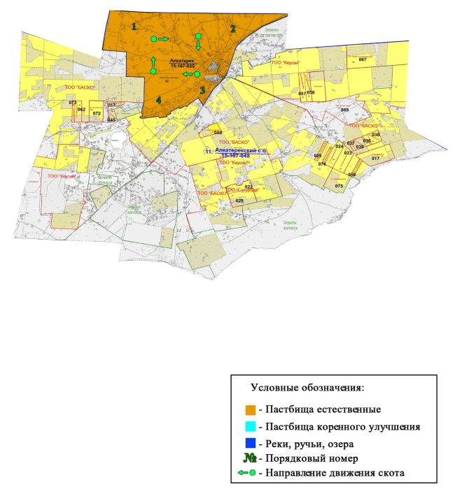

|  |  |
| --- | --- |
|  | Приложение 4 |
|  | к постановлению акимата |
|  | Акжарского района |
|  | Северо-Казахстанской области |
|  | от 30 июля 2020 года № 125 |

**Схема пастбищеоборотов на основании геоботанического обследования пастбищ Майского сельского округа Акжарского района**

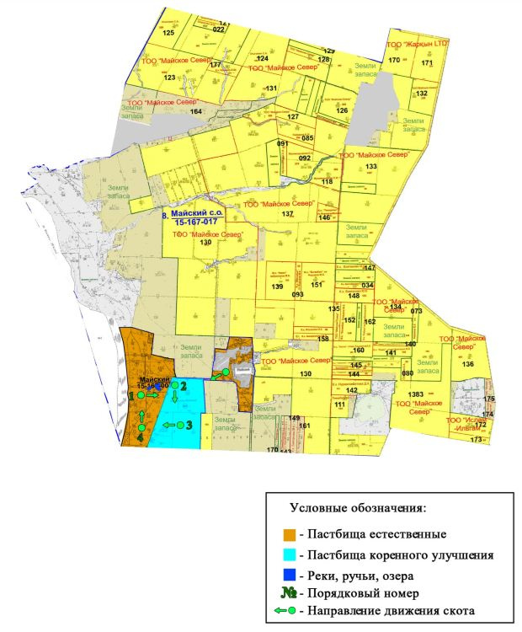

|  |  |
| --- | --- |
|  | Приложение 5 |
|  | к постановлению акимата |
|  | Акжарского района |
|  | Северо-Казахстанской области |
|  | от 30 июля 2020 года № 125 |

**Схема пастбищеоборотов на основании геоботанического обследования пастбищ Новосельского сельского округа Акжарского района**

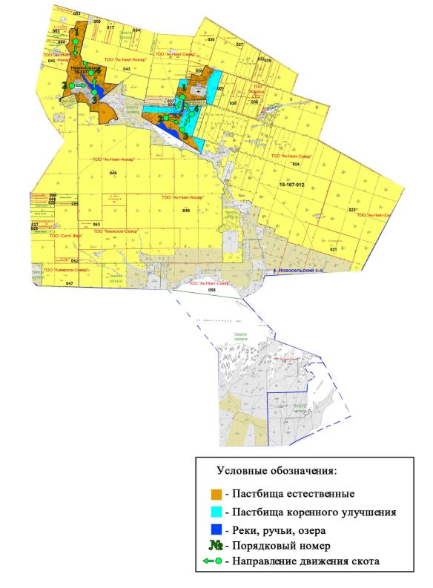

|  |  |
| --- | --- |
|  | Приложение 6 |
|  | к постановлению акимата |
|  | Акжарского района |
|  | Северо-Казахстанской области |
|  | от 30 июля 2020 года № 125 |

**Схема пастбищеоборотов на основании геоботанического обследования пастбищ Уялинского сельского округа Акжарского района**

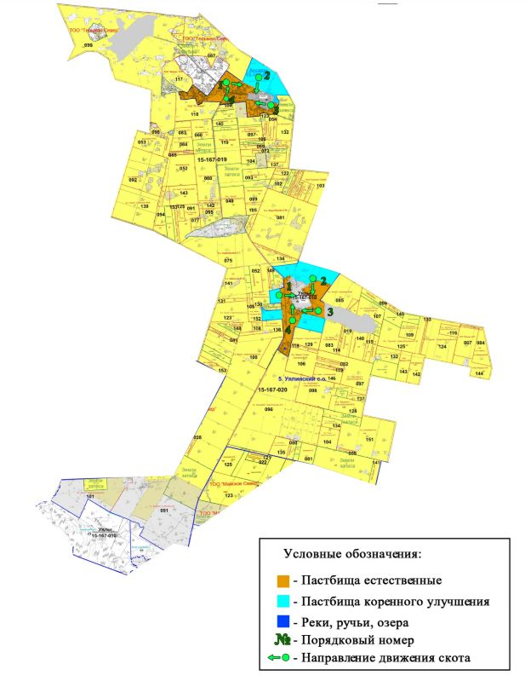

|  |  |
| --- | --- |
|  | Приложение 7 |
|  | к постановлению акимата |
|  | Акжарского района |
|  | Северо-Казахстанской области |
|  | от 30 июля 2020 года № 125 |

**Схема пастбищеоборотов на основании геоботанического обследования пастбищ Кенащинского сельского округа Акжарского района**

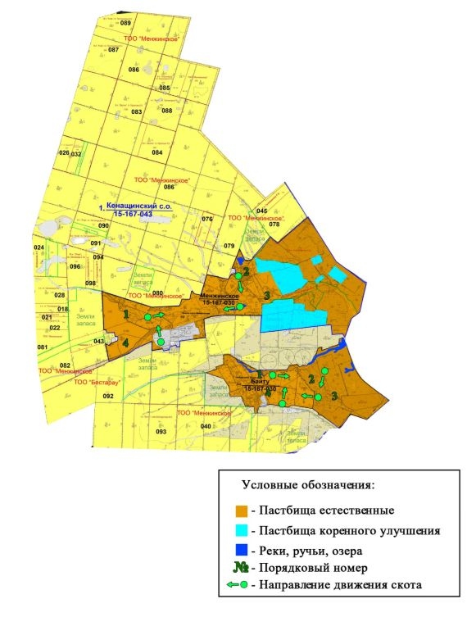

|  |  |
| --- | --- |
|  | Приложение 8 |
|  | к постановлению акимата |
|  | Акжарского района |
|  | Северо-Казахстанской области |
|  | от 30 июля 2020 года № 125 |

**Схема пастбищеоборотов на основании геоботанического обследования пастбищ Кулыкольского сельского округа Акжарского района**

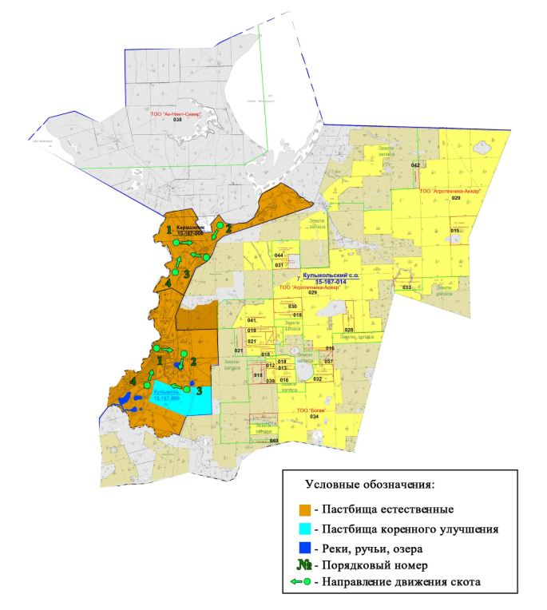

|  |  |
| --- | --- |
|  | Приложение 9 |
|  | к постановлению акимата |
|  | Акжарского района |
|  | Северо-Казахстанской области |
|  | от 30 июля 2020 года № 125 |

**Схема пастбищеоборотов на основании геоботанического обследования пастбищ Акжаркинского сельского округа Акжарского района**

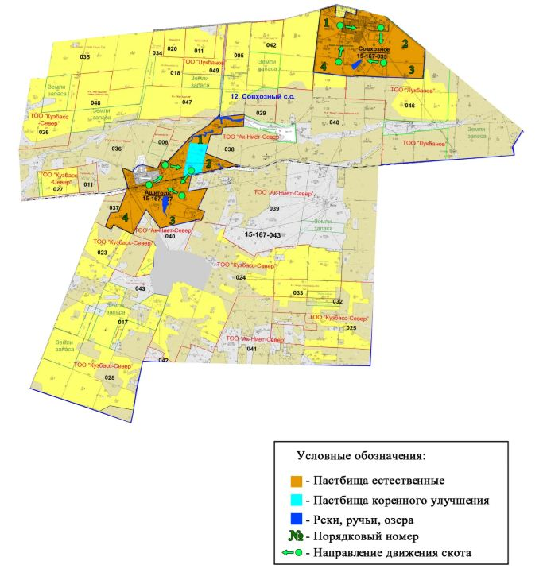

|  |  |
| --- | --- |
|  | Приложение 10 |
|  | к постановлению акимата |
|  | Акжарского района |
|  | Северо-Казахстанской области |
|  | от 30 июля 2020 года № 125 |

**Схема пастбищеоборотов на основании геоботанического обследования пастбищ Восходского сельского округа Акжарского района**

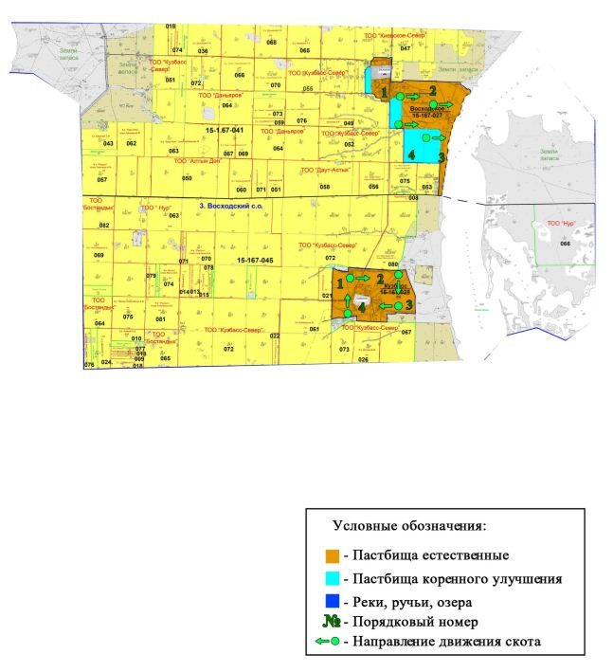

|  |  |
| --- | --- |
|  | Приложение 11 |
|  | к постановлению акимата |
|  | Акжарского района |
|  | Северо-Казахстанской области |
|  | от 30 июля 2020 года № 125 |

**Схема пастбищеоборотов на основании геоботанического обследования пастбищ Айсаринского сельского округа Акжарского района**

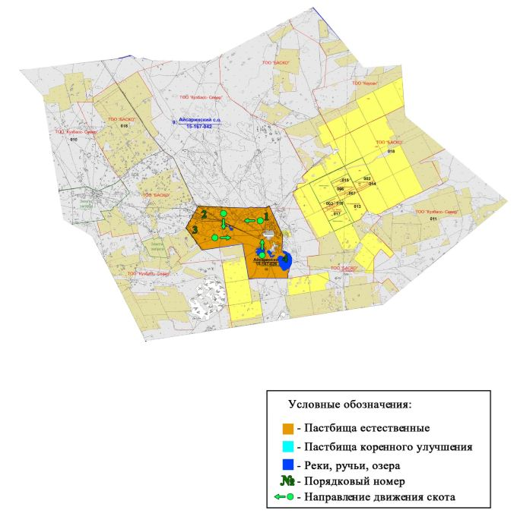

|  |  |
| --- | --- |
|  | Приложение 12 |
|  | к постановлению акимата |
|  | Акжарского района |
|  | Северо-Казахстанской области |
|  | от 30 июля 2020 года № 125 |

**Схема пастбищеоборотов на основании геоботанического обследования пастбищ Талшыкского сельского округа Акжарского района**

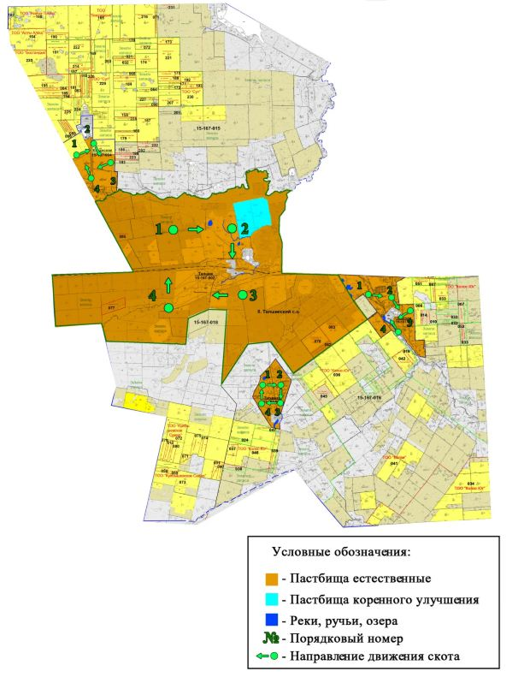

© 2012. РГП на ПХВ «Институт законодательства и правовой информации Республики Казахстан» Министерства юстиции Республики Казахстан